威海市环翠区行政审批服务局

2022年政府信息公开工作年度报告

根据新修订的《中华人民共和国政府信息公开条例》（以下简称《条例》），现公布威海市环翠区行政审批服务局2022年政府信息公开工作年度报告。
本报告中所列数据的统计期限自2022年1月1日起至2022年12月31日止。本报告的电子版可在威海市环翠区人民政府门户网站（http://www.huancui.gov.cn/col/col82465/index.html）下载。如对本报告有疑问，请与威海市环翠区行政审批服务局办公室联系（地址：威海市环翠区文化中路59号；邮编：264200；电话：0631-5229038）。
—、总体情况
2022年，区行政审批服务局认真贯彻落实国家、省、市、区关于政务公开工作各项要求，结合自身实际，健全信息公开工作体系，不断完善相关机制，政务公开各项工作健康有序开展。
1.主动公开政府信息情况。
坚持“以公开为常态、不公开为例外”，在政府网站发布本领域主动公开信息共613条。动态更新本部门工作信息44条、业务公告310条，发布专题栏目信息205条，包括优化营商环境专题更新利企便民政策81项、要闻信息114条。持续加强政策解读回应，共发布解读类信息9条，涵盖图文解读、动漫解读、领导干部解读、媒体解读等多种回应形式。
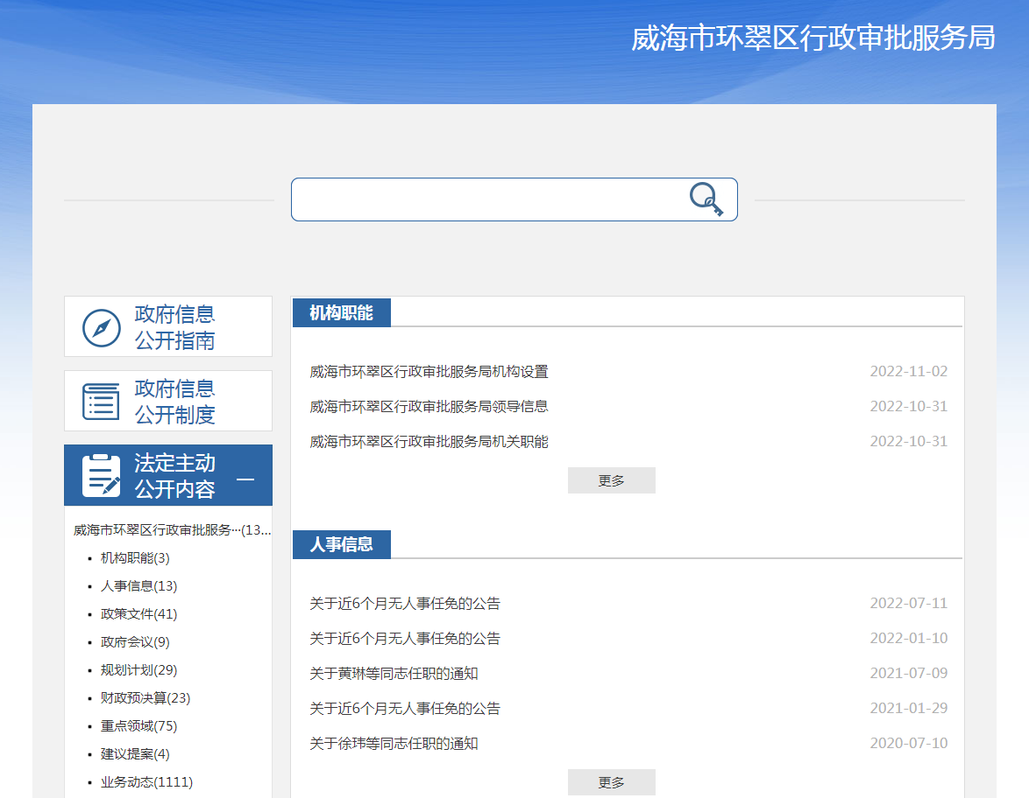
2.依申请公开政府信息情况。
2022年，受理政府信息公开申请1件，以信函形式收到，申请内容为中医诊所相关信息。因涉及职权划转，本单位以“谁收到、谁处理”为原则，按部分公开区分处理，与原登记机关沟通获取部分结果性信息，并在法定时限内答复申请人。本年度依申请公开政府信息未收取任何费用，没有因政府信息公开引起行政复议纠错和行政诉讼败诉的情形。
3.政府信息管理情况。
制定政务公开工作内部管理考核办法，明确规定工作机构、公开方式、任务分工、督办考核等，严格区分主动公开、依申请公开、不予公开等各类信息，确保信息公开合法合规，保障政府信息安全有序管理。本年度，未制定发布规范性文件。
4.政府信息公开平台建设情况。
严格执行政务公开工作各项要求，及时更新政府网站主动公开信息，根据内容性质，同步呈送专题栏目。动态完善微信公众号功能菜单，新增现场勘验样板视频栏目，拓宽事前业务指导渠道。依托政务大厅政务公开专区，公开办事指南、政府公报等纸质材料，展示企业开办全流程图、容缺办理事项明细表等服务信息，实现政府信息24小时自助查询。
5.监督保障情况。
成立政务公开领导小组，具体指导监督政务公开工作。局办公室作为政务公开工作机构承担日常工作，严格规范信息公开流程，明确主要领导负总责、分管领导具体抓、工作机构科学干的监督保障机制，确保政务公开工作扎实推进。
二、主动公开政府信息情况
第二十条第（一）项
信息内容 | 本年制发件数 | 本年废止件数 | 现行有效件数
规章 | 0 | 0 | 0
规范性文件 | 0 | 0 | 0
第二十条第（五）项
信息内容 | 本年处理决定数量
行政许可 | 29801
第二十条第（六）项
信息内容 | 本年处理决定数量  处理决定数量
行政处罚 | 0
行政强制 | 0
第二十条第（八）项
信息内容 | 本年收费金额（单位：万元）
行政事业性收费 | 0
三、收到和处理政府信息公开申请情况
（本列数据的勾稽关系为：第一项加第二项之和， 等于第三项加第四项之和） |  |  | 申请人情况
 |  |  | 自然人 | 法人或其他组织 |  |  |  |  | 总计
 |  |  | 自然人 | 商业 企业 | 科研 机构 | 社会公益组织 | 法律 服务 机构 | 其他 | 总计
一、本年新收政府信息公开申请数量 |  |  | 1 | 0 | 0 | 0 | 0 | 0 | 1
二、上年结转政府信息公开申请数量 |  |  | 0 | 0 | 0 | 0 | 0 | 0 | 0
三、本年度办理结果 | （一）予以公开 |  | 0 | 0 | 0 | 0 | 0 | 0 | 0
三、本年度办理结果 | （二）部分公开（区分处理的，只计这一情形，不计其他情形） |  | 1 | 0 | 0 | 0 | 0 | 0 | 1
三、本年度办理结果 | （三）不予公开 | 1.属于国家秘密 | 0 | 0 | 0 | 0 | 0 | 0 | 0
三、本年度办理结果 | （三）不予公开 | 2.其他法律行政法规禁止公开 | 0 | 0 | 0 | 0 | 0 | 0 | 0
三、本年度办理结果 | （三）不予公开 | 3.危及“三安全一稳定” | 0 | 0 | 0 | 0 | 0 | 0 | 0
三、本年度办理结果 | （三）不予公开 | 4.保护第三方合法权益 | 0 | 0 | 0 | 0 | 0 | 0 | 0
三、本年度办理结果 | （三）不予公开 | 5.属于三类内部事务信息 | 0 | 0 | 0 | 0 | 0 | 0 | 0
三、本年度办理结果 | （三）不予公开 | 6.属于四类过程性信息 | 0 | 0 | 0 | 0 | 0 | 0 | 0
三、本年度办理结果 | （三）不予公开 | 7.属于行政执法案卷 | 0 | 0 | 0 | 0 | 0 | 0 | 0
三、本年度办理结果 | （三）不予公开 | 8.属于行政查询事项 | 0 | 0 | 0 | 0 | 0 | 0 | 0
三、本年度办理结果 | （四）无法提供 | 1.本机关不掌握相关政府信息 | 0 | 0 | 0 | 0 | 0 | 0 | 0
三、本年度办理结果 | （四）无法提供 | 2.没有现成信息需要另行制作 | 0 | 0 | 0 | 0 | 0 | 0 | 0
三、本年度办理结果 | （四）无法提供 | 3.补正后申请内容仍不明确 | 0 | 0 | 0 | 0 | 0 | 0 | 0
三、本年度办理结果 | （五）不予处理 | 1.信访举报投诉类申请 | 0 | 0 | 0 | 0 | 0 | 0 | 0
三、本年度办理结果 | （五）不予处理 | 2.重复申请 | 0 | 0 | 0 | 0 | 0 | 0 | 0
三、本年度办理结果 | （五）不予处理 | 3.要求提供公开出版物 | 0 | 0 | 0 | 0 | 0 | 0 | 0
三、本年度办理结果 | （五）不予处理 | 4.无正当理由大量反复申请 | 0 | 0 | 0 | 0 | 0 | 0 | 0
三、本年度办理结果 | （五）不予处理 | 5.要求行政机关确认或重新出具已获取信息 | 0 | 0 | 0 | 0 | 0 | 0 | 0
三、本年度办理结果 | （六）其他处理 |  | 0 | 0 | 0 | 0 | 0 | 0 | 0
三、本年度办理结果 | （七）总计 |  | 1 | 0 | 0 | 0 | 0 | 0 | 1
四、结转下年度继续办理 |  |  | 0 | 0 | 0 | 0 | 0 | 0 | 0
四、政府信息公开行政复议、行政诉讼情况
行政复议 |  |  |  |  | 行政诉讼
结果 维持 | 结果 纠正 | 其他 结果 | 尚未 审结 | 总计 | 未经复议直接起诉 |  |  |  |  | 复议后起诉
 |  |  |  |  | 结果 维持 | 结果 纠正 | 其他 结果 | 尚未 审结 | 总计 | 结果 维持 | 结果 纠正 | 其他 结果 | 尚未 审结 | 总计
0 | 0 | 0 | 0 | 0 | 0 | 0 | 0 | 0 | 0 | 0 | 0 | 0 | 0 | 0
五、 存在的主要问题及改进情况
1.存在的主要问题：政策解读环节薄弱。文件起草科室未能做到早着手、早研究，工作机构未能在文件出台后及时跟进督促，没有做到全面高效、深入浅出，部分便企利民措施的宣传效果低于预期。
2.改进情况：工作机构主动学习，提高对政策解读重要性的认识，对标先进地区审批部门，研究优秀解读角度和思路。工作机构靠前督办，严格按照政务公开工作内部考核办法，指导监督起草科室借助多种形式完成办事政策解读。改进后，解读形式不再拘泥于图文解读，增加了动漫解读、专家解读等多种形式，时效性和有效性明显增强。
六、 其他需要报告的事项
1.政府信息公开申请收费情况。
本年度我单位依申请公开政府信息未收取任何费用。

2.落实环翠区2022年度政务公开工作要点情况。
根据政务公开考核要求，梳理指标体系任务分工，动态调整并充实政府公开网站各栏目信息。集中发布重大建设项目相关的申报要求、材料清单、批准流程、办理时限、联系方式等服务信息，实时发布部门文件、部门会议、部门动态等主动公开栏目信息。
3.人大代表建议、政协委员提案办理情况。
本年度收到政协委员提案1件，及时进行了答复并在网站公开办理结果，未收到人大代表建议。
4.政务公开工作创新情况。
建立健全跨窗口、跨部门联动响应机制，整合自助终端、专业队伍等导办资源，在政务大厅导办咨询台设置“政策咨询窗口”标识，落实“首问负责”“一次性告知”制度，为办事群众提供一站式政策咨询服务。
5.所属事业单位信息公开工作情况。
本单位所属事业单位环翠区政务服务中心、行政审批现场勘验中心均按照统一要求落实了信息公开工作。

威海市环翠区行政审批服务局
2023年1月5日

